タバコ

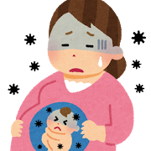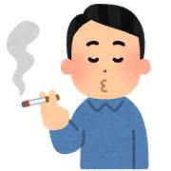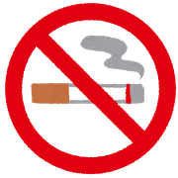

から子どもをまもりましょう

タバコを吸わなくても、周囲に吸う人がいると

その煙を吸ってしまうことを受動喫煙といいます。

受動喫煙の健康への影響を知って、あなたや大切な

赤ちゃんや子どもの健康を守りましょう。

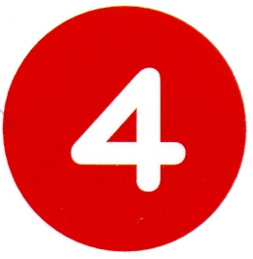

室内で喫煙しても、換気扇や空気清浄機を使用

していれば問題はない

子どもがタバコを吸うと、学力や運動能力が低下

親の喫煙は、子どもの健康に影響がある

喫煙者が直接吸う煙（主流煙）より、火のつい

ているところから出る煙（副流煙）の方が有

害物質の含まれる量が多い

当てはまらないと思うものは×をしましょう。

**□**のなかに、当てはまると思うものは○、

する等体に悪い影響を与える

詳しくは裏面へ